«Родитель – ребенок - учитель в читательском диалоге»

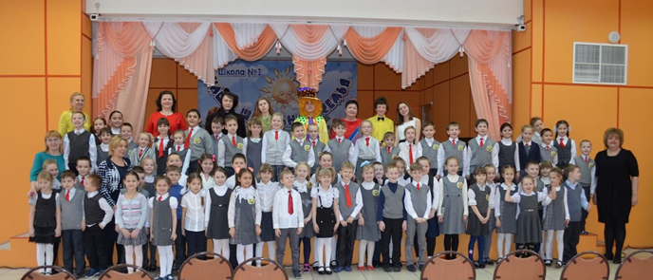
Цель: повышение статуса чтения, читательской активности и читательской культуры учащихся школы в процессе урочной и внеурочной деятельности с опорой на традиции семейного чтения, ресурсы школьной библиотеки и учреждений региона, выступающих партнерами реализации проекта.
Посвящение в читатели учащихся 1 классов
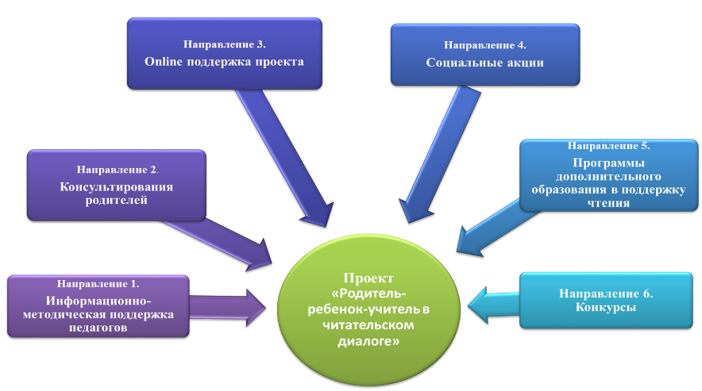
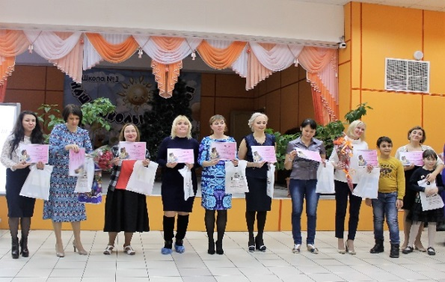
Инновационный продукт: модель поддержки детского и юношеского чтения в МБОУ «СОШ №1» по 6 направлениям: информационно-методическая поддержка педагогов; информационно-консультационная поддержка родителей; online-поддержка семейного чтения; социальные акции и мероприятия в поддержку чтения; программы дополнительного образования, обеспечивающие формирование культуры чтения; конкурсы, направленные на вовлечение детей и их родителей в творчество, выявление и поддержку детей в области литературы.

Конкурс «Лучшая читающая мама
Разработанная нами модель может быть использована при планировании и организации инновационной деятельности по отработке новых технологий и содержания обучения и воспитания в любых общеобразовательных организациях.

Справочные сведения об инновационной площадке: инновационная площадка поддержки детского и юношеского чтения школьного уровня.
Адрес: 188540 г. Сосновый Бор, Ленинградской обл., ул. Комсомольская, д.11
тел./факс: 8 (813)-69-2-25-73, e-mail director@sch1.edu.sbor.net
Директор Альбицкая Елена Анатольевна

